**ASSUNTO :. INDICO A REALIZAÇÃO DE LIMPEZA NO BUEIRO LOCALIZADO NA RUA BELMIRO FINAZZI, NO JARDIM PLANALTO.**

**DESPACHO:.**

**SALA DAS SESSÕES ____/____/_____**

**PRESIDENTE DA MESA**

**INDICAÇÃO Nº , DE 2021**

**SENHOR PRESIDENTE,**

**SENHORES VEREADORES,**

INDICO ao Exmo. Senhor Prefeito Municipal para que o departamento competente, que seja realizado limpeza no bueiro localizado na Rua Belmiro Finazzi, no Jardim Planalto.

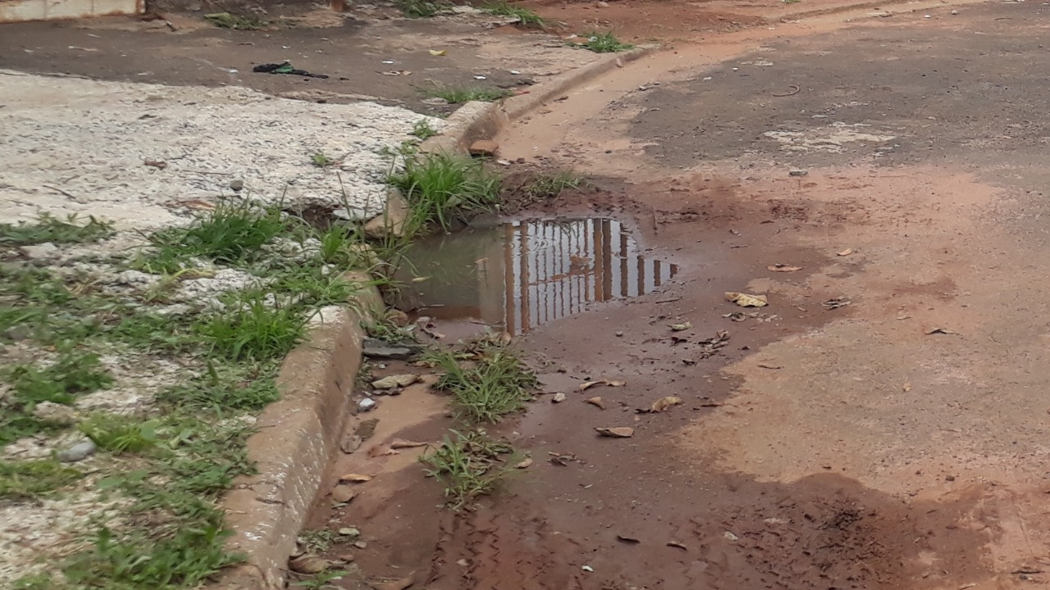

SALA DAS SESSÕES “VEREADOR SANTO RÓTOLLI”, aos 12 de fevereiro de 2021.

**VEREADOR LUIS ROBERTO TAVARES**